电机模块

电机对于小车的重要意义不可忽视。作为小车的动力来源，电机驱动车轮转动，为小车提供动力，使其能够行驶。因而，在我们小车的搭建中，实现电机的相关驱动是十分重要的。

定义电机引脚

电机是现代生产中广泛使用的一种设备，一般情况下，电机的引脚数目与电机的型号有关，一般有两个、三个或四个引脚。

根据使用的不同的电机驱动板，电机引脚的接线、定义均有不同。我们以L293D电机驱动板为例。L293D 有 16 个引脚，L293D 的引脚排列如下图所示。

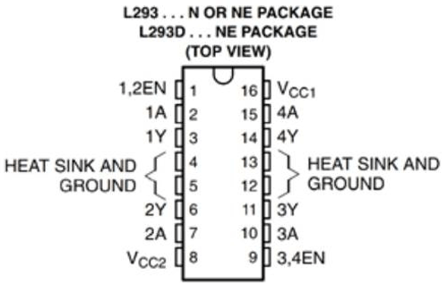

根据实际电机引脚连接到Arduino板上相应的引脚的情况，定义各个引脚的数字值，方便控制两个直流电机

#define enA 5  // 使能引脚 enA，控制电机1

#define in1 6  // 电机1方向引脚 in1

#define in2 7  // 电机1方向引脚 in2

#define in3 9  // 电机2方向引脚 in3

#define in4 10 // 电机2方向引脚 in4

#define enB 8  // 使能引脚 enB，控制电机2

初始化引脚

通过两个引脚控制电机，可以简单的理解为通过分别控制电机的两个引脚的电平状态，可以改变电机两极电压的正副方向，从而实现电机的正向和反向运动。如果引脚A设置为低电平而B设置为高电平，电机将正向转动，如果引脚A设置为高电平而B设置为低电平，电机将反向转动。

pinMode()函数用于将特定引脚配置为输入或输出。对于我们讨论的电机模块，引脚都设置为输出即可。

pinMode(enA, OUTPUT);

pinMode(in1, OUTPUT);

pinMode(in2, OUTPUT);

pinMode(enB, OUTPUT);

pinMode(in3, OUTPUT);

pinMode(in4, OUTPUT);

左轮转动

这里会用到两个函数，digitalWrite()函数和analogWrite()函数：

digitalWrite()函数用于向数字引脚写入HIGH或LOW值，对于电机引脚，就是将其电压将被设置为相应的值。

analogWrite()函数用于将模拟值（PWM波）写入引脚。函数有两个变量，analogWrite(pin，pwm)。pin是需要写入的引脚，pwm是所得的PWM波的占空比（这里可以简单理解为所需要的电机转速，在0~255的范围内）。

void motorLeft(int pwm) {

  if (pwm > 0) {

    digitalWrite(in1, LOW);

    digitalWrite(in2, HIGH);

    analogWrite(enA, pwm);

  } else if (pwm < 0) {    //pwm小于零，电机反转

    digitalWrite(in1, HIGH);

    digitalWrite(in2, LOW);

    analogWrite(enA, -pwm);

  } else {    //pwm为零，电机不转

    digitalWrite(in1, LOW);

    digitalWrite(in2, LOW);

    analogWrite(enA, 0);

  }

}

右轮转动

void motorRight(int pwm) {

  if (pwm > 0) {

    digitalWrite(in3, LOW);

    digitalWrite(in4, HIGH);

    analogWrite(enB, pwm);

  } else if (pwm < 0) {

    digitalWrite(in3, HIGH);

    digitalWrite(in4, LOW);

    analogWrite(enB, -pwm);

  } else {

    digitalWrite(in3, LOW);

    digitalWrite(in4, LOW);

    analogWrite(enB, 0);

  }

}

刹车（左右轮反转）

void brake(int time) { //刹车函数，传入反转持续时间，需要根据自己的小车调整

  motorLeft(-255);

  motorRight(-255);

  delay(time);

  stop();

}

停止（左右轮停止转动）

void stop() {

  motorLeft(0);

  motorRight(0);

}